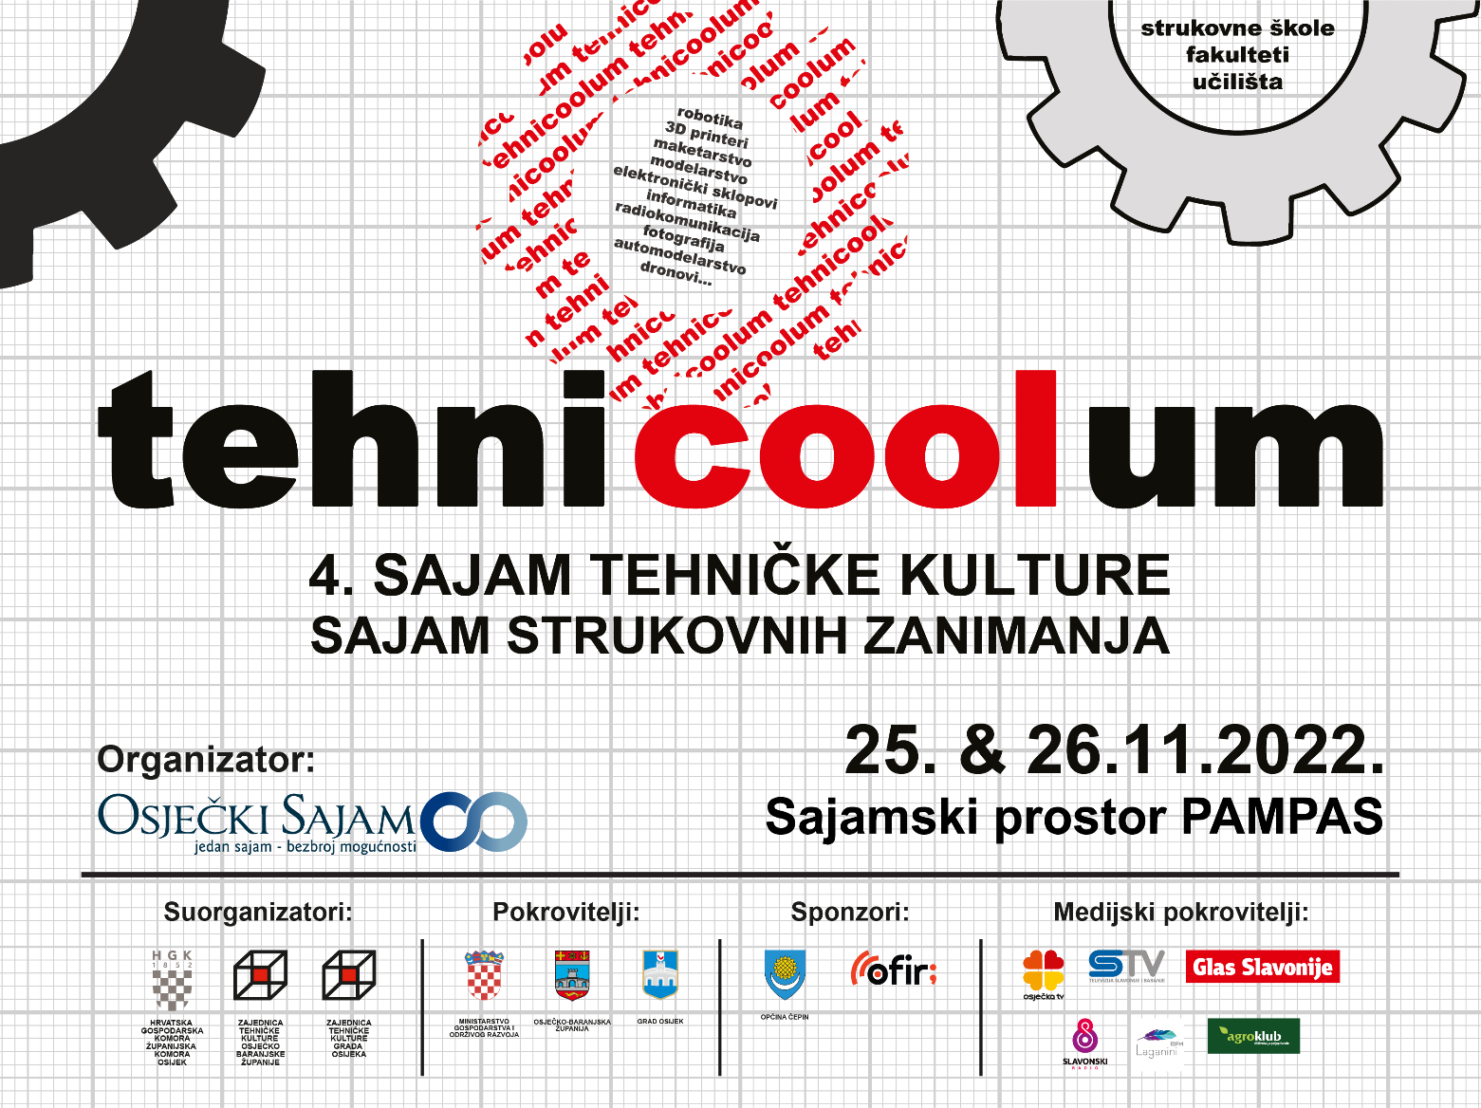

4.TEHNICOOLUM – sajam tehničke kulture
Osijek, 25. i 26. studeni 2022.

Organizator:
- Osječki sajam d.o.o.

Suorganizatori:
- Hrvatska gospodarska komora Županijska komora Osijek
- Zajednica tehničke kulture Osječko-baranjske županije
- Zajednica tehničke kulture Grada Osijek

Pokrovitelji:
- Ministarstvo gospodarstva i održivog razvoja
- Osječko-baranjska županija
- Grad Osijek

Sponzori:
- Općina Čepin
- Ofir d.o.o.

Medijski pokrovitelji:
- Osječka televizija
- Slavonska televizija
- Glas Slavonije
- Slavonski radio
- Laganini
- Agroklub

RADNO VRIJEME: 10:00 – 18:00 sati

Osječki sajam d.o.o. pod pokroviteljstvom Ministarstva gospodarstva i održivog razvoja, Grada Osijeka, Osječko-baranjske županije, u suradnji sa Zajednicom tehničke kulture Grada Osijeka, Zajednicom tehničke kulture Osječko-baranjske županije te Hrvatskom gospodarskom komorom Županijskom komorom Osijek organizator je 4. TEHNICOOLUM-a – SAJMA TEHNIČKE KULTURE i SAJMA STRUKOVNIH ZANIMANJA, s ciljem poticanja interesa kod djece i mladih za bavljenje tehničkom kulturom i znanošću STEM područja.
Sajam je namijenjen djeci i mladima, od početnika koji se tek odvažuju za bavljenje tehnikom i ovladavanjem vještinama početne tehničko-tehnološke pismenosti, preko polaznika koji žele proširiti svoje znanje i ovladati vještinama naprednog korištenja, pa do stručnih osoba i pedagoga kojima su STEM znanosti i tehnička kultura profesionalni izbor.
Ovogodišnja sajamska priredba održat će se na sajamskom prostoru Pampas, u Osijeku, Š. Petefija 204/a, 25. – 26. 11. 2022. godine. Zatvoreni paviljonski prostor od 1200 m² i 300-tinjak m² otvorenog izložbenog prostora bit će mjesto održavanja sajamskih izložbi, kreativnih i edukativnih radionica (30-tak radionica na temu: robotika, modelarstvo, maketarstvo, informatika, elektronički i digitalni sklopovi, promet, fotografija, izrada predmeta od metala, plastike, papira, 3D printanje, dronovi…itd) izložbi dostignuća iz djelokruga rada udruga proisteklih iz tehničke kulture, zajednica i centara tehničke kulture.
Predstavljanje obrazovnih programa s osobitim naglaskom na strukovna zanimanja na sajmu će prezentirati srednje strukovne škole:
- Strojarska tehnička škola Osijek
- Srednja škola Valpovo
- Graditeljsko-geodetska škola Osijek
- Obrtnička škola Osijek
- Srednja škola Donji Miholjac
- Elektro-tehnička i prometna škola Osijek.
Svoj udio u kreiranju sajamskog programa i stručno pratećih aktivnosti, sudjelovanjem na sajamskoj priredbi dat će znanstvene ustanove, srednje škole i fakulteti.
Program sajamske priredbe će se realizirati:
- Održavanjem dinamičnih, kreativnih radionica pod stručnim vodstvom
- Organizacijom stručno-pratećih aktivnosti - predavanja, savjetovanja i stručnih prezentacija
- Zabavom, susretima i razmjenom iskustava polaznika, učenika, studenata i pedagoga
- Izložbom tehničkih radova i dostignuća iz područja djelovanja sekcija Zajednice tehničke kulture Grada Osijeka i Osječko-baranjske županije, kao i njihovih partnera

Program 4.TEHNICOOLUM – radionice, predavanja, izložbe

RADIONICE
Zajednica tehničke kulture Grada Osijeka na 4. TEHNICOOLUM – sajmu tehničke kulture organizirat će održavanje kreativnih, praktičnih radionica i predavanja gdje će posjetitelji moći pod stručnim vodstvom okušati se u aktivnostima i vještinama:

RADIONICE |  | petak 25.11.2022. | subota 26.11.2022.
ROBOTIKA |  | 10:00 - 18:00 | 10:00 - 18:00
FOTOGRAFIJA |  | - | 10:00 - 18:00
MICRO:BIT |  | 10:00 - 18:00 | -
DRONOVI |  | 10:00 - 18:00 | 10:00 - 18:00
AUTOMODELARSTVO |  | 10:00 - 18:00 | 10:00 - 18:00
IZRADA NAKITA I UKRASA |  | 10:00 - 18:00 | 10:00 - 18:00
IZRADA DRVENIH PREDMETA |  | 10:00 - 18:00 | 10:00 - 16:00
3D OLOVKE |  | - | 16:00 - 18:00
QUILLING |  | - | 10:00 - 18:00
RASTAVI-SASTAVI RAČUNALO |  | 10:00 - 18:00 | -
ELEKTRONIKA I ELEKTROTEHNIKA |  | 10:00 - 18:00 | 10:00 -18:00
GRADITELJSTVO |  | 10:00 - 18:00 | 10:00 -18:00
ZRAKOPLOVNO MODELARSTVO |  | 10:00 - 18:00 | 10:00 -18:00
SASTAVLJANJE LEGO MODELA |  | 10:00 - 18:00 | 10:00 -18:00
MAKETARSTVO |  | 10:00 - 18:00 | 10:00 -18:00
IZRADA PREDMETA OD PAPIRA |  | 10:00 - 18:00 | 10:00 -18:00
GRAVIRANJE |  | 10:00 - 15:00 | 10:00 - 15:00
IZRADA RAKETE |  | 15:00 - 18:00 | 15:00 - 18:00
IZLAGAČI |  | petak 25.11.2022. | subota 26.11.2022.
Aeroklub ''Osijek'' |  | 10:00 - 18:00 | 10:00 - 18:00
HSCB i CB radioklub ''LEGA'' Osijek |  | 10:00 - 18:00 | 10:00 - 18:00
Hrvatski savez pedagoga tehničke kulture |  | 10:00 - 18:00 | 10:00 - 18:00

PREDAVANJE | 26.11.2022. subota
Hrvatski savez pedagoga tehničke kulture

U organizaciji Zajednice tehničke kulture Osječko – baranjske županije održat će se kreativne radionice s temom:
RADIONICE | 25.11.2022. petak | 26.11.2022. subota
Modelarstvo | 10:00 – 14:00 sati | 10:00 – 14:00 sati
3D modeliranje i printanje | 10:00 – 14:00 sati | 10:00 – 14:00 sati
Izrada svjetlećih bedževa | 14:00 – 18:00 sati | 14:00 – 18:00 sati
Mbot Robotika | 14:00 – 18:00 sati | 14:00 – 18:00 sati
NogoBot | 10:00 – 18:00 sati | 10:00 – 18:00 sati

Osim mogućnosti da se kao početnici ili vrsni znalci okušaju u ovladavanju ili usavršavanju vještina iz domene tehničke kulture, sajam je i mjesto održavanja izložbi, prezentacija i zabavnih atrakcija kojima se znanosti i tehničkim vještinama pristupa na zabavan, inovativan i nadasve afirmativan način kroz sadržaje u organizaciji Zajednice tehničke kulture Osječko-baranjske županije.

 | 25.11.2022. petak | 26.11.2022. subota
IZLOŽBE
ZTK Valpovo – Belišće – prezentacija rada Centra tehničke kulture Valpovo – Belišće | 10:00 – 18:00 sati | 10:00 – 18:00 sati
ZTK Našice – prezentacija rada Centra tehničke kulture Našice | 10:00 – 18:00 sati | 10:00 – 18:00 sati
ZTK Beli Manastir – prezentacija rada Centra tehničke kulture Beli Manastir | 10:00 – 18:00 sati | 10:00 – 18:00 sati

SAJAM STRUKOVNIH ZANIMANJA
Na sajamskoj priredbi bit će predstavljen i SAJAM STRUKOVNIH ZANIMANJA kao dio projekta RCK ELPROS, s ciljem osnaživanja zapošljivosti na tržištu rada u sektoru elektrotehnike i računalstva u Osječko-baranjskoj županiji. Na sajmu će se prezentirati poduzetnici u namjeri povezivanja s učenicima završnih razreda koji se obrazuju za elektrotehnička i računalna zanimanja.
Projekt: RCK ELPROS
Elektrotehnička i prometna škola Osijek (ELPROS) u srpnju 2018. od Ministarstva znanosti i obrazovanja imenovana je Regionalnim centrom kompetentnosti u (pod)sektoru elektrotehnike i računalstva.

Svrha RCK je osigurati kvalitetan sustav obrazovanja mladih, obrazovanja odraslih i cjeloživotnog učenja uz potporu i suradnju s poslodavcima, osnivačima, razvojno-gospodarskim subjektima, strukovnim udruženjima, visokim učilištima, javnim i civilnim sektorom.

U cilju osiguranja uvjeta za uspostavu škole kao regionalnog centra kompetentnosti, Elektrotehnička i prometna škola Osijek provodi projekt RCK ELPROS, broj ugovora UP.03.3.1.04.0015, koji je financiran sredstvima iz Europskog socijalnog fonda u financijskom razdoblju 2014.-2020. Ukupna vrijednost projekta je 43.102.561,87 HRK.

Projekt je usmjeren na uspostavu programskih, kadrovskih i tehničkih uvjeta u regionalnom centru kompetentnosti Elektrotehničke i prometne škole Osijek koji će podići stupanj relevantnosti, atraktivnosti i primjenjivosti ponuđenih znanja za učenike i odrasle polaznike te interes za strukovno obrazovanje u sektoru elektrotehnike i računalstva te u konačnici na veću zapošljivost na tržištu rada u sektoru elektrotehnike i računalstva u Osječko-baranjskoj županiji.
Hrvatska gospodarska komora, Županijska komora Osijek, jedan je od partnera u projektu RCK ELPROS.
U sklopu projekta kao projektnu aktivnost Županijska komora Osijek organizira sajmove strukovnih zanimanja kojima je cilj povezivanje učenika završnih razreda koji se obrazuju za elektro i računalna zanimanja i poduzetnika koji posluju u tim djelatnostima i imaju interes za zapošljavanje elektro i računalnih struka.
Na sajmu će se učenicima srednjih strukovnih škola predstaviti:
- ATO INŽENJERING d.o.o. Osijek
- MONO d.o.o. Osijek
- COMCROSS CROATIA d.o.o. Osijek
- OG CONSULTANSY SERVICES d.o.o. Đakovo
- SKA ING j.d.o.o. Čepin
- ELEKTRO-KNOCHL d.o.o. Osijek
- HRVATSKI TELEKOM d.d. Zagreb
- FERIT (Fakultet elektrotehnike, računarstva i informacijskih tehnologija) Osijek
- ELPROS (Elektrotehnička i prometna škola Osijek) kao nositelj projekta RCK ELPROS.

Na sajmu će sudjelovati učenici srednjih strukovnih škola, koji se obrazuju u obrazovnim programima za elektro i računalna zanimanja:
- Elektrotehničke i prometne škole Osijek
- Prve srednje škole Beli Manastir
- Srednje strukovne škole Antuna Horvata, Đakovo
- Srednje škole Donji Miholjac
- Srednje škole Isidora Kršnjavoga Našice
- Srednje škole Valpovo

Učešćem na priredbi, izlagači će imati prigodu djeci i mladima predstaviti svoju djelatnost, te proaktivnim stavom prezentirati prednosti bavljenja tehničkom kulturom i STEM znanošću u smislu prvog izbora budućeg zanimanja. Na taj način će ostvariti svoju profesionalnu afirmaciju u gospodarstvu regije, te direktno pridonositi ukupnom gospodarskom razvoju.

